**Criando e configurando uma Rede Wireless - Parte I**

**01**. Primeiramente salve esta atividade como:**exerc3.pkt**

**02**. Insira os determinados elementos apresentados na tabela abaixo (caso não se recorde como inserir os dispositivos, consulte a aula 01):

|  |  |
| --- | --- |
| **Rede Local** | |
| Equipamento | Modelo |
| 02 Laptops | E:\Cisco\imagens\laptop.jpg |
| 01 TabletPC | E:\Cisco\imagens\tablet.jpg |
| 01 PDA | E:\Cisco\imagens\pda.jpg |
| 01 Roteador Linksys | E:\Cisco\imagens\linksys.jpg |

**03**. Organize os dispositivos conforme você desejar

**04**. Vamos inserir um rótulo para nossa rede. Para isto clique na Barra de Ajustes no lado direito da janela principal e escolha o botão Place Note E:\Cisco\imagens\note.jpg

**06**. Posicione o mouse no acima de sua rede criada e digite: REDE WIRELESS

Neste momento você deve estar se perguntando, por que somente o PDA e o Tablet PC estão com um sinal de conexão ao roteador Linksys. Simples, estes dispositivos contam com uma antena interna wireless, já os laptops - por mais simples que pareça eles já virem de fábrica com antena wireless - no caso do Packet Tracer 5.3 nós somos obrigados a instalar uma antena wireless manualmente, veja:

**07**. Clique somente uma vez no Laptop0. Em seguida abrirá uma janela

**08**. Siga as instruções abaixo:

**a**. Na janela aberta, empurre para baixo a barra de rolagem da direita

**b**. Clique no botão desligar do notebook

**c**. Retire a placa conforme a fígura abaixo:

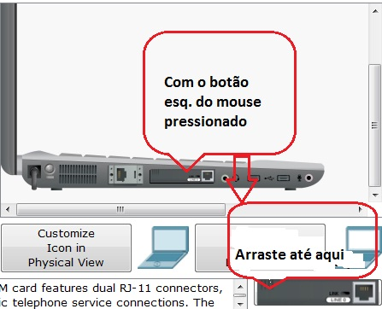  
Retirando a placa de rede ethernet

**d**. Instale uma nova placa. Veja que no lado esquerdo da janela temos uma coluna chamada Modules, a qual oferece todas as placas e interfaces disponíveis para o equipamento que esta selecionado, neste caso o laptop.

**e**. Clique na primeira opção: Linksys WPC300N e repare que aparecerá no canto inferior direito da janela a nova placa selecionada.

**f**. Para fixar ela no equipamento, siga os passos da fígura abaixo:

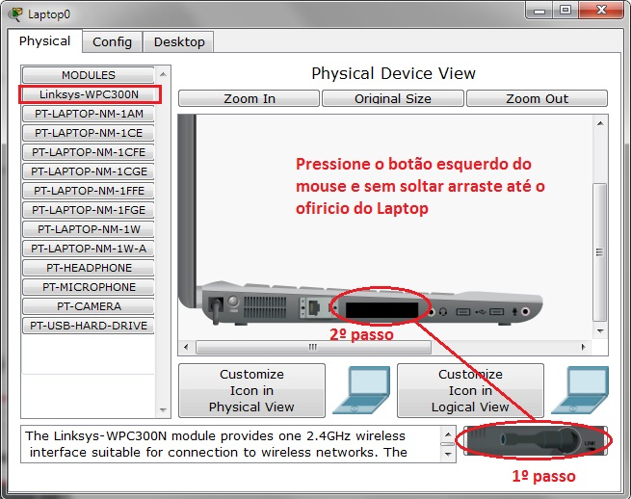

Instalando a nova placa wireless

**g**. Ligue novamente o Laptop

**h**. Se você seguiu as instruções a-g, seu laptop deverá estar conforme esta imagem: 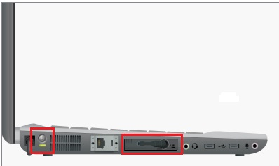

**9**.Se tudo estiver correto, a conexão física da sua rede deverá estar estabelecida, conforme fígura abaixo:

